U-Choice 使用手册

一、用户角色与权限
系统共有四种角色：管理员、客户、仓库人员、会计，每种角色可使用的服务不同。下表列出所有服务及其说明，以及各角色的权限范围。
提示：任何时候均可发送“可用服务”，系统会立即列出您当前角色实际拥有的服务，无需对照本表逐条确认。

服务 | 管理员 | 客户 | 仓库人员 | 会计
查询库存 | ✓ | ✓ | ✓ | ✓
查询库存变动记录 | ✓ | ✓ | ✓ | ✓
提交入库申请 | ✓ | ✓
提交出库申请 | ✓ | ✓
新增/更新地址 | ✓ | ✓ | ✓
确认收货 | ✓ |  | ✓
确认发货 | ✓ |  | ✓
库存调整 | ✓ |  | ✓
库存盘点 | ✓ |  | ✓
库存调拨/合并托盘 | ✓ |  | ✓
查询账单 | ✓ |  |  | ✓
角色变更 | ✓
服务说明 | ✓ | ✓ | ✓ | ✓

服务说明
- 查询库存：查询两个仓库（JFK、DE）当前库存余额，立即返回结果，不支持筛选。
- 查询库存变动记录：查询某仓库在指定月份（或范围）内的库存变动明细，立即返回结果；如需完整记录而非最近10条摘要，可在消息中说明“需要完整记录/导出表格”，系统会以表格文件形式发送。
- 提交入库申请：客户提交入库申请，说明商品种类、数量以及是否需要拆包。提交后进入待处理状态，库存不会立即变动，需仓库人员实际收货并确认后才更新。
- 提交出库申请：客户提交出库申请，说明要运出的商品、数量及目的地（可以是外部地址，也可以是我方另一仓库的调仓）。提交后进入待处理状态，库存不会立即变动，需仓库人员实际发货并确认后才更新。
- 新增/更新地址：新增或更新共享地址簿中的收货地址，含公司名称、详细地址及对应计费类型。
- 确认收货：仓库人员确认已实际收到某笔入库申请的货物，登记实收数量（如与申请不同以实收为准），确认后库存正式增加。
- 确认发货：仓库人员确认已实际发出某笔出库申请的货物，登记实发数量。如目的地是我方另一仓库，确认后会同时增加该仓库库存（内部调仓）。
- 库存调整：仓库人员对某个仓库的库存做一次性手动修正，用于登记货损、丢失或个别数量差异，直接修改库存数量。
- 库存盘点：仓库人员上报某个仓库的完整实盘库存快照，系统自动计算与当前记录的差异并批量调整——与“库存调整”的区别：调整是逐条手动修正个别数量，盘点是整体快照对比。
- 库存调拨/合并托盘：仓库人员将箱子从一个托盘规格调整到另一个（重新打托/合并零散库存），不改变商品总数，仅限同一仓库内操作。
- 查询账单：查询某仓库在指定月份（或范围）内的运营费用汇总（运输费/打托费/拆包费/仓储费）——这是仓库整体运营成本报表，不是按客户单独出具的账单。
- 角色变更：管理员修改群内成员的角色，如设为仓库管理员还需指定其负责的仓库（JFK 或 DE）。
- 服务说明：介绍某项具体服务的用途、使用场景和触发方式。

二、业务流程
（业务流程需先说明大致参与的角色和流程，之后配合截图说明具体的操作步骤 —— 以下各节文字流程已补充完整，实际操作截图待补充）

发货
客户：申请发货，将发货的 PDF 文件发到群中
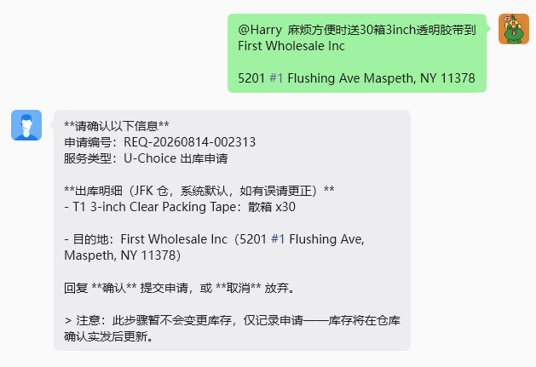
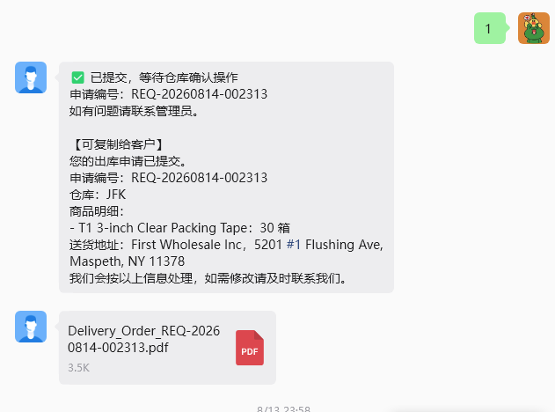
仓库人员：确认发货，将签字的 PDF 发到群中
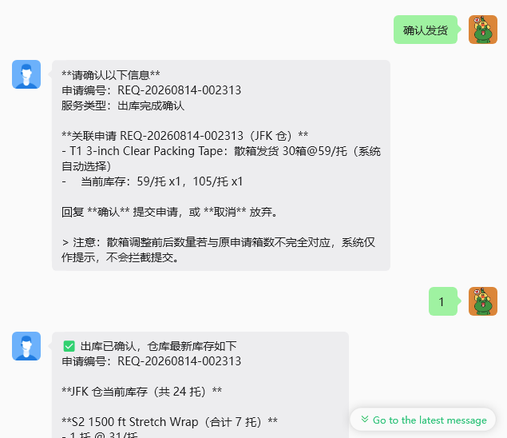

新增地址
新增一个发货地址，可由客户或者仓库人员发起。发货时如果遇到数据库中无法匹配的地址，客服也将自动转到“新增地址”流程。
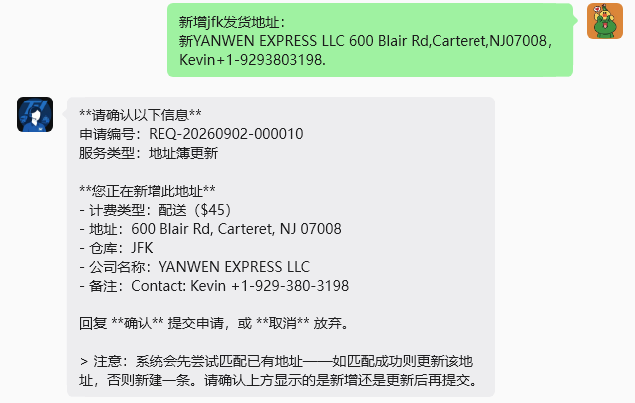
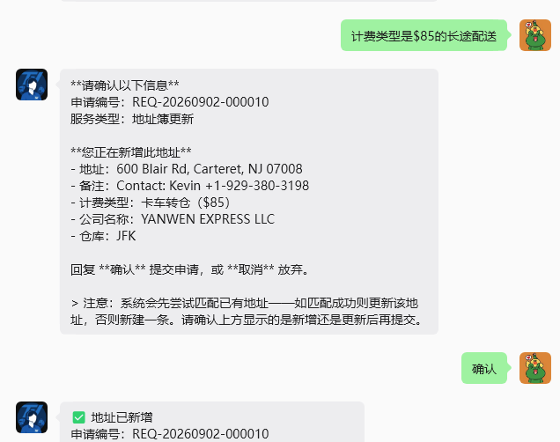

收货
客户：申请收货，
仓库人员：确认收货，将完成收货的信息发到群中

查询库存
任意角色均可直接发送“查询库存”或“库存”，系统立即返回 JFK、DE 两仓库的实时库存余额，无需审批确认。
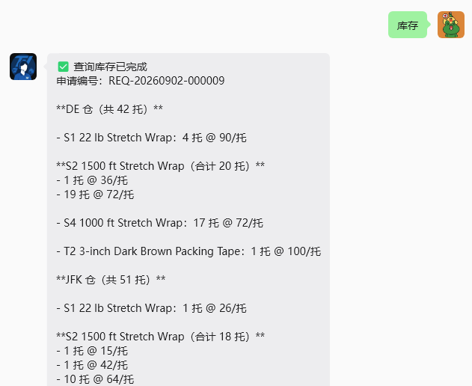
如需查看某仓库某段时间内的库存变动明细，可发送“查询库存变动记录”并说明仓库及月份范围（如“查询 JFK 仓 3 月到 5 月的库存记录”）；系统默认只返回最近 10 条摘要，如需完整记录可在同一条消息中说明需要导出完整表格。

盘点库存
由仓库人员发起，上报某个仓库的完整实盘库存快照（每个商品每种托盘规格的实际数量），系统自动计算与当前记录的差异并一次性批量调整——与上方“调整库存”不同，盘点是整体对比而非逐条修正。
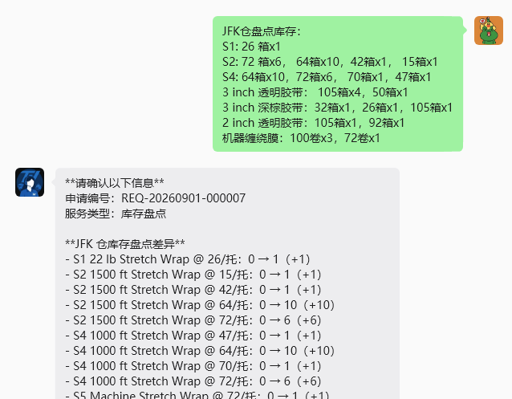

库存调拨/合并托盘
由仓库人员发起，将同一仓库内的箱子从一种托盘规格调整为另一种（例如把零散箱子合并为整托），不改变商品总数量，仅限同仓库内操作，不涉及仓库之间的调拨。（仓库之间的调拨需采用发货流程）

获取账单
由会计或管理员发起，查询某仓库在指定月份（或范围）内的运营费用汇总，包含运输费、打托费、拆包费及仓储费。注意：这是仓库整体运营成本报表，不是按客户单独出具的账单。
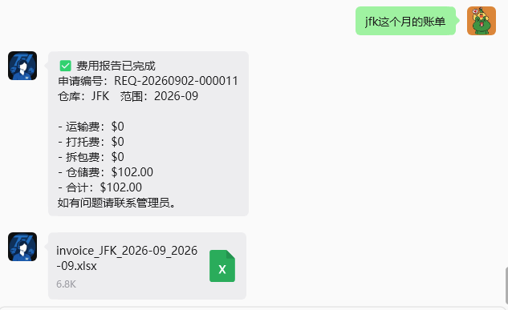

三、企业微信客服注册与使用
除了内部企业微信群聊（智能机器人），系统也可通过企业微信客服（微信客服）渠道使用，供无需加入内部群的人员使用。首次使用前需先完成注册。

新用户注册步骤
- 向企业微信客服发送固定指令：注册成员（仅此四个字，不要添加其他文字）
- 系统记录身份后会提示“注册成功，正在等待管理员分配角色”
- 管理员为其分配角色后，即可正常使用对应权限的服务，同用户角色与权限一节所列范围一致

